

SIARAN PERS

3 Tipe Orang yang Cocok Pakai Galaxy Tab S10 FE 5G

Samsung Galaxy Tab S10 FE, perangkat all-in-one buat kaum muda #YangMauLebih sat-set, artsy dan seru juga hadir dalam versi 5G

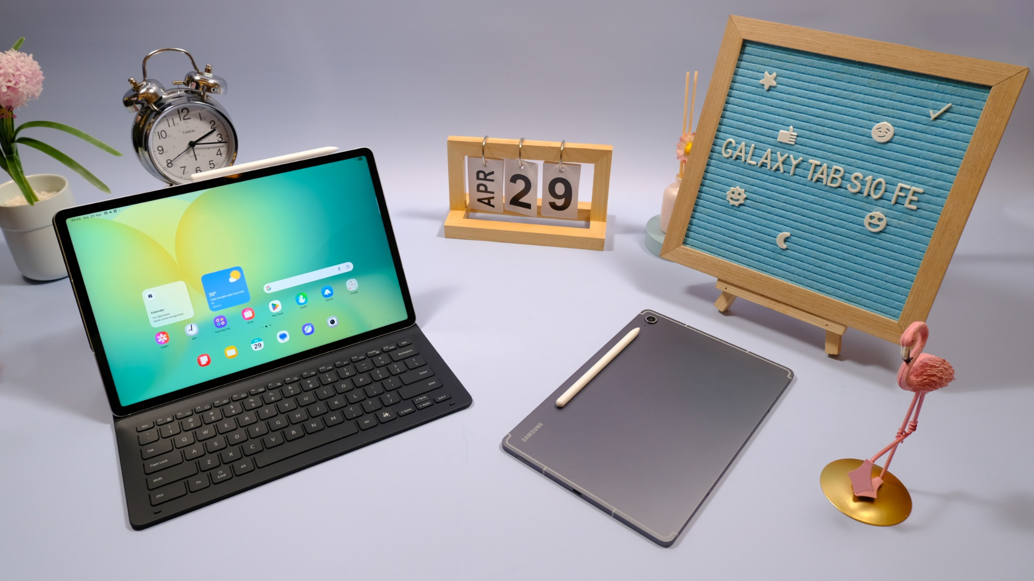

Jakarta, 7 Mei 2025 – Samsung Electronics Indonesia resmi menghadirkan Galaxy Tab S10 FE dengan pilihan konektivitas Wifi dan juga 5G di Indonesia. Tablet serbaguna ini mampu menjawab kebutuhan mereka yang ingin selalu produktif, mereka yang terus mengejar ekspresi kreatif, dan mereka yang tak bisa lepas dari hiburan berkualitas tinggi.

“Galaxy Tab S10 FE hadir untuk kaum muda yang mau lebih produktif, kreatif, juga sekaligus lebih seru dalam menikmati hiburan. Dengan performa yang ditenagai Exynos 1580, layar imersif hingga 13,1 inci, S Pen yang presisi, dan fitur-fitur AI, cocok menemani kamu untuk optimal dalam setiap kesibukan. Sudah 5G-ready, tablet ini siap jadi partner serba bisa, mulai dari multitasking, bikin konten artsy, sampai me time lebih maksimal di mana saja,” kata Annisa Maulina, MX Product Marketing Senior Manager, Samsung Electronics Indonesia.

Nah, siapa saja yang cocok memanfaatkan Galaxy Tab S10 FE?

Si Anti Skip Kerjaan #YangMauLebih Sat-Set
Kamu lagi kuliah, kerja, atau punya hybrid lifestyle? Manfaatkan Galaxy Tab S10 FE yang performanya bisa diandalkan banget! Pokoknya idaman si paling produktif #YangMauLebih sat-set.

Tablet ini sudah menggunakan prosesor Exynos 1580 yang lebih kencang dari pendahulunya, dengan performa CPU naik 34%, GPU naik 43%, dan NPU naik hingga 200%. Siap diandalkan buat multitasking. Meeting online sambil mantau berita mengenai industri klien terkini, atau bahkan cari inspirasi sambil scrolling di media sosial, aman.

Dengan RAM hingga 12GB (pada varian Tab S10 FE+) dengan koneksi 5G yang berkecepatan tinggi, Galaxy Tab S10 FE bisa buka banyak aplikasi tanpa ngelag. Ketika kamu manfaatkan opsi Samsung DeX, tablet ini bisa berubah jadi ‘laptop’ praktis lengkap dengan cover keyboard yang punya Galaxy AI Key, bisa sambungkan kamu dengan Bixby atau Gemini – si asisten cerdas, dalam satu tekan. Cocok buat kamu yang suka kerja mobile dan anti skip kerjaan.

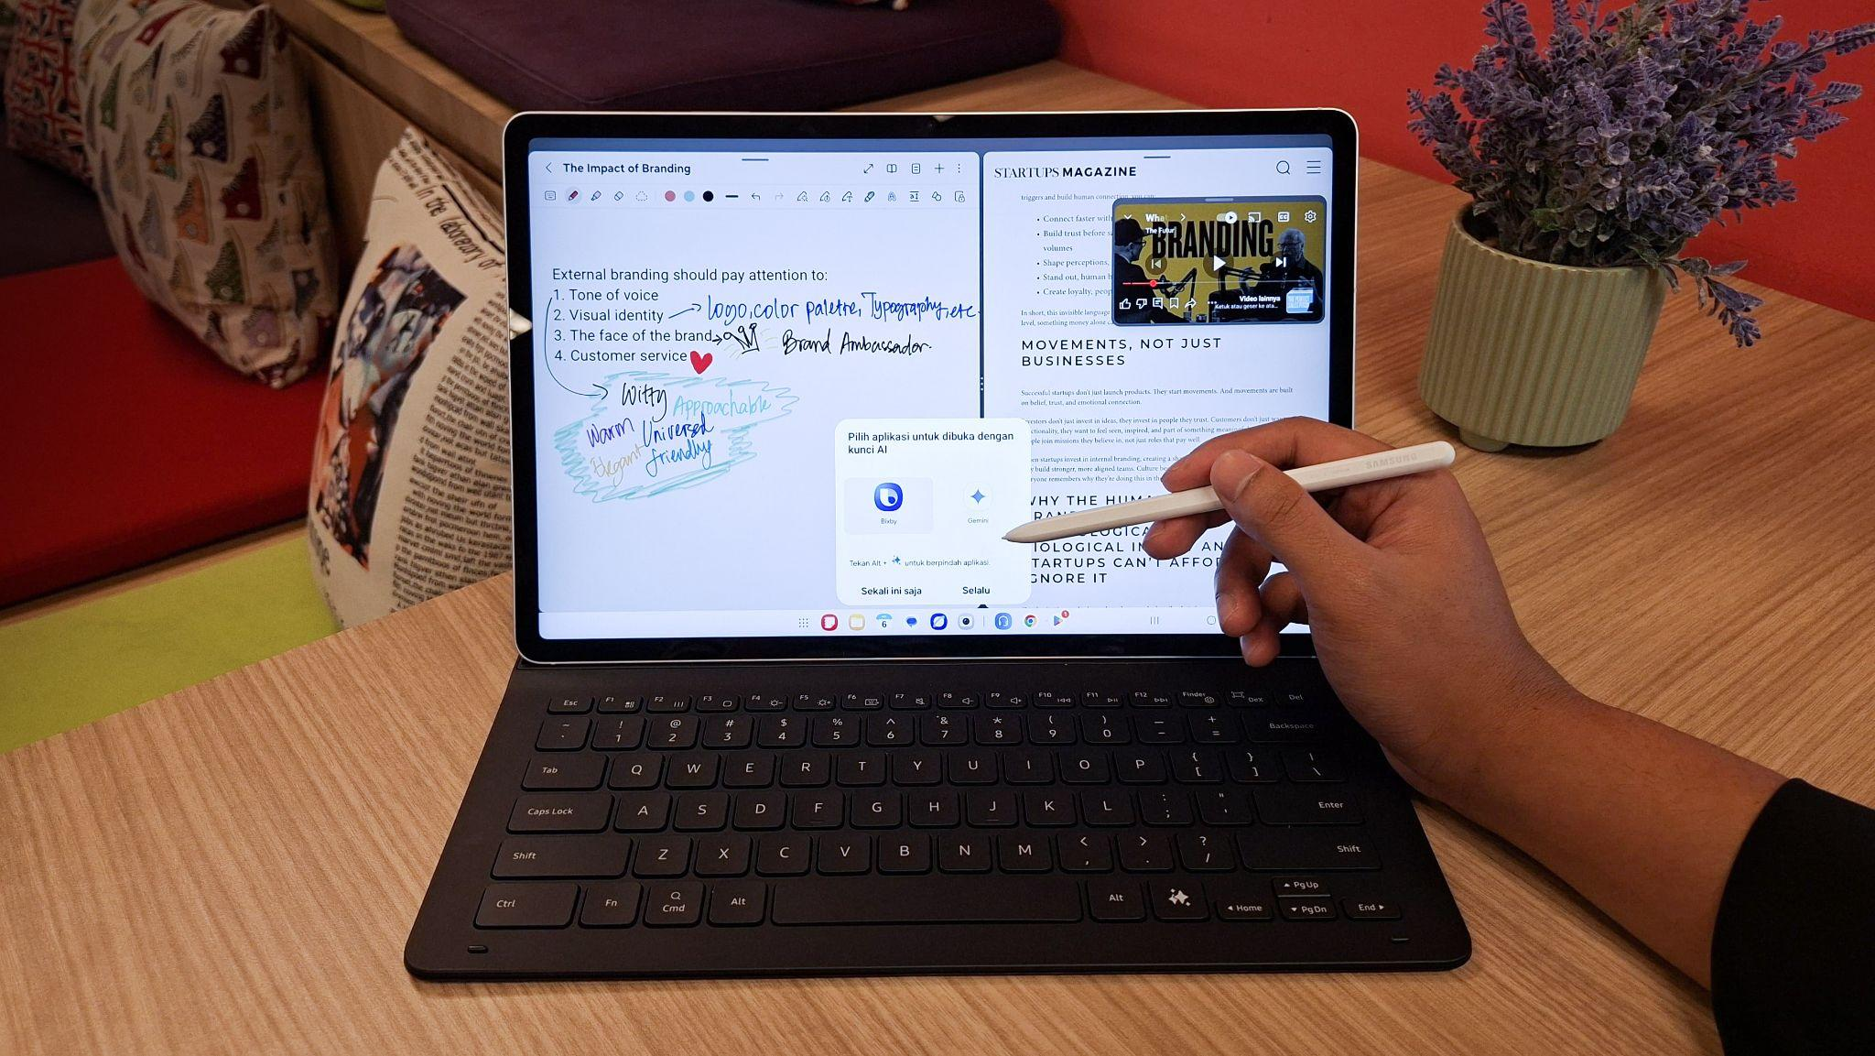
Riset konsep dari browsing artikel dan Youtube, susun catatan di Notes, hingga panggil bantuan AI sekaligus tanpa lag untuk kerja lebih efisien

Optimalkan fitur-fitur AI-nya biar kerjaanmu lancar dan efisien. Bayangkan kamu sedang dalam rapat penting, dan tiba-tiba muncul istilah yang belum pernah kamu dengar sebelumnya. Daripada repot buka aplikasi lain, tekan Galaxy AI Key di keyboard untuk panggil Gemini, yang siap bantu jelaskan istilah itu tanpa ganggu fokusmu.

Sedang berhadapan dengan dokumen berbahasa asing yang tidak kamu kuasai? Circle to Search with Google bisa terjemahkan dokumen kamu seketika. Tekan home button lalu lingkari area teks pakai S Pen, dan klik tombol Translate di menu Circle to Search. Tteks yang ada di layar kamu akan diterjemahkan dalam waktu sekejap, sangat praktis untuk belajar, kerja, atau sekadar baca referensi internasional.
Saat kamu lagi mencatat materi kuliah sambil dengar penjelasan dosen yang cepat, tulis tangan saja dulu di Samsung Notes. Lalu gunakan fitur Handwriting Help dan biarkan fitur ini otomatis merapikan tulisanmu, supaya gak miring-miring atau naik turun, lebih rapi untuk dishare atau dibaca ulang. Tak hanya itu, kamu juga bisa langsung mengubah tulisan tangan menjadi teks digital yang siap dibagikan ke teman satu kelompok degan Quick Share. Semua bisa kamu lakukan dalam satu perangkat, biar belajar dan kerja tetap sat-set dan efisien.

Si Ekspresif #YangMauLebih Artsy
Kalau kamu suka membuat desain, doodling, atau bikin konten, Galaxy Tab S10 FE adalah kanvas digital yang cocok buat #YangMauLebih artsy. Galaxy Tab S10 FE Series hadir dalam dua pilihan layar yang bisa kamu pilih. Layar 13,1 inci untuk Galaxy Tab S10 FE+ dan 10,9 inci untuk Galaxy Tab S10 FE. Tinggal kamu pilih ukuran layar terbaik untuk bebaskan ekspresi kreatifmu.

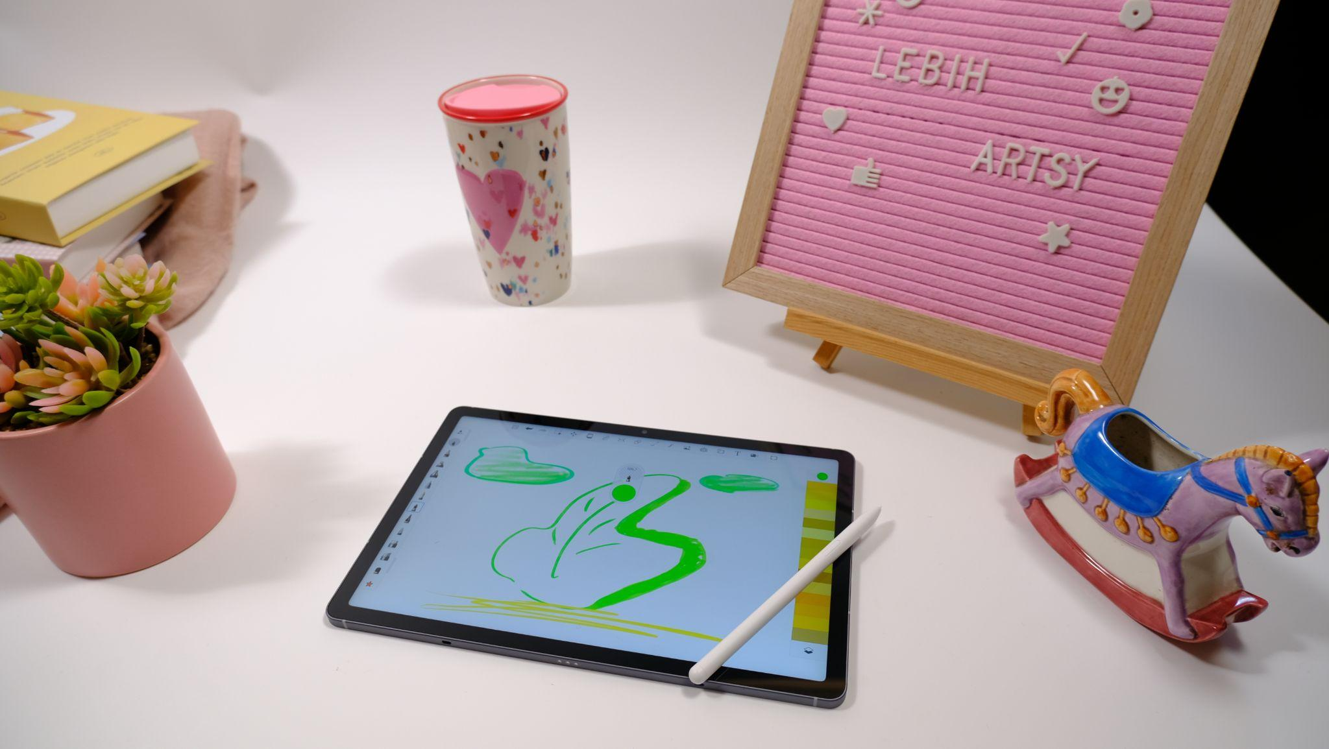
Dengan S Pen bawaan Galaxy Tab S10 FE+ dan beragam aplikasi kreatif, wujudkan ide jadi karya visual secepat inspirasi datang

Jadi kreatif tentu belum lengkap tanpa goresan karya personal kamu. Galaxy Tab S10 FE sudah dilengkapi dengan S Pen yang sudah termasuk dalam paket pembelian. Begitu presisi dan responsif, rasanya seperti menggambar langsung dengan pulpen atau pensil asli saat kamu menuliskan ide, menggambar, atau menuangkan sketsa kreatif. Usir kebosanan sambil doodling di Sketchbook atau bikin outline tulisan fiksi kamu di Samsung Notes.

Tak hanya Sketchbook atau Samsung Notes, tablet ini sudah dilengkapi dengan sejumlah aplikasi kreatif macam PicsArt, Clip Studio Paint, GoodNotes, atau LumaFusion, buat kamu yang bergelut di bidang kreatif.

Dengan portabilitasnya yang tinggi, kamu bisa bawa tablet ini ke mana-mana dan siap menuangkan ide kreatif kamu saat ide itu muncul tiba-tiba di mana saja dan kapan saja. Mau sketching pas di coffee shop atau ngedit video buat reels juga tinggal gas!

Si Hobi Movie Marathon dan Gaming #YangMauLebih Seru
Buat #YangMauLebih seru saat me time, Galaxy Tab S10 FE punya layar luas dan jernih serta kaya warna buat nonton film dan serial, atau gaming sambil rebahan di kamar. Dengan refresh rate 90Hz, tampilan di layar terlihat lebih smooth di setiap transisi baik saat kamu nonton, gaming, atau scrolling video-video yang FYP.

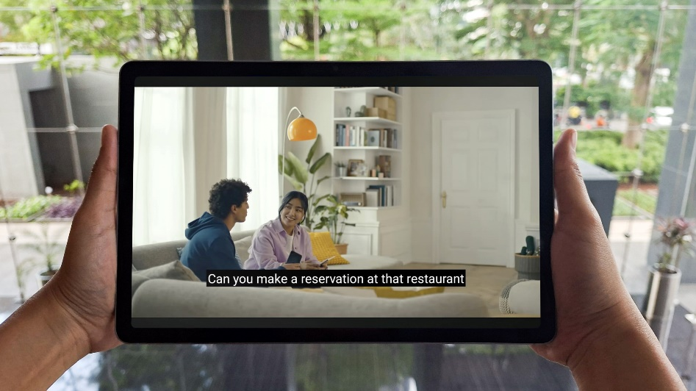
Me time bareng Galaxy Tab S10 FE yang bikin pengalaman nonton makin imersif dan seru

Di mana pun kamu menikmati hiburan, bahkan saat berada di cafe dengan cahaya matahari yang terang, rasakan pengalaman visual yang lebih terang dan jelas. Fitur Vision Booster akan membantu menyesuaikan kecerahan layar sesuai cahaya di sekitar agar tetap nyaman dilihat dalam berbagai kondisi. Tak lupa, tablet ini juga sudah disertai fitur untuk mengurangi paparan emisi cahaya biru, agar mata lebih nyaman walau nonton marathon serial-serial kesukaanmu saat libur.

Menikmati hiburan saat on-the-go juga tak jadi soal. Dengan baterainya yang besar hingga 10.090mAh (Tab S10 FE+) dan fast-charging 45W, tablet ini bisa dipakai nonton atau gaming seharian di mana saja kamu suka. Apalagi tablet ini juga sudah punya dual speaker, jadi audionya juga mantap.

Ingin merasakan pengalaman hiburan yang lebih imersif lagi? Mirroring layar tablet kamu ke layar TV melalui Smart View untuk tampilan yang lebih luas dan lebih puas.

Apakah kamu salah satu tipe orang yang disebutkan di atas? Segera dapatkan Galaxy Tab S10 FE Series buat kamu #YangMauLebih dan nikmati pengalaman produktivitas, kreativitas, dan hiburan yang luar biasa. Tablet ini punya tiga warna stylish yang bisa kamu pilih, yaitu warna Gray, Silver, dan Blue, dan kini telah tersedia di toko online dan offline di Indonesia.

Nikmati koneksi super cepat dan pengalaman maksimal dengan Galaxy Tab S10 FE 5G yang tersedia dalam varian 8/128GB dengan harga Rp8.999.000 atau Galaxy Tab S10 FE+ 5G varian 12/256GB pada Rp11.999.000. Lebih nyaman dengan varian WiFi? Galaxy Tab S10 FE versi WiFi tersedia pada harga Rp7.999.000, sementara Galaxy Tab S10 FE+ dibanderol di Rp10.999.000.

Buat #YangMauLebih untung! Dapatkan total benefit senilai Rp3.928.000 dengan setiap pembelian Galaxy Tab S10 FE Series hingga 22 Mei 2025 yang mencakup kesempatan mendapatkan cashback bank & trade in, bundling AI Keyboard, eSIM XL dengan kuota 60GB per tahun, serta Tab Premier Service untuk gratis penggantian 1x Screen Crack dan layanan free pick-up & delivery.

***

Tentang Samsung Electronics Co., Ltd.
Samsung menginspirasi dunia dan membentuk masa depan dengan ide dan teknologi transformatif. Perusahaan ini mendefinisikan ulang dunia TV, smartphone, wearables, tablet, peralatan rumah tangga, sistem jaringan dan memori, sistem LSI, foundry dan solusi LED, serta menghadirkan pengalaman terhubung yang mulus melalui ekosistem SmartThings dan kolaborasi terbuka dengan para mitra. Untuk berita terkini, silakan kunjungi Samsung Newsroom di news.samsung.com.

Untuk keterangan lebih lanjut:
Jane Tjondro
Public Relations Professional
Samsung Electronics Indonesia
Phone: 021-2958 8000
Email: j.tjondro@partner.samsung.com

